تقرير الشؤون التنظيمية للربع الثالث
تعمل شركة أدفنتوم فارما على تسجيل الأدوية الجنيسة لدى الوكالة الوطنية للمواد الصيدلانية.
ملاحظة هامة: بلغ عدد الملفات المودعة اثني عشر ملفا خلال الفترة من يوليو إلى سبتمبر 2026، منها ثلاثة ملفات في انتظار الرد.
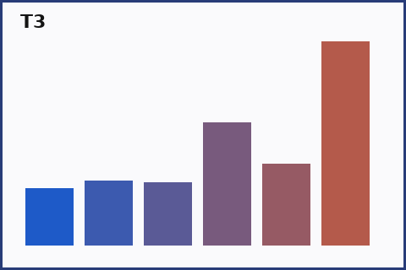
- إعداد ملف التسجيل الكامل
- مراجعة شهادة التحليل للدفعة الأولى
- متابعة لجنة التسعير والتعويض
المنتج | الشكل الصيدلاني | الحالة | السعر (دج)
باراسيتامول 500 ملغ | أقراص | مسجل | 120,50
أموكسيسيلين 1 غ | أقراص مغلفة | قيد الدراسة | 345,00
إيبوبروفين 400 ملغ | كبسولات | مسجل | 210,75

يجب احترام الآجال القانونية المحددة في المرسوم التنفيذي رقم 21-82 لا سيما فيما يخص الإجراءات الاستعجالية.
الصَّيْدَلِيَّةُ المَرْكَزِيَّةُ لِلْمُسْتَشْفَيَاتِ تُطَالِبُ بِشَهَادَةِ المُطَابَقَةِ قَبْلَ كُلِّ تَسْلِيمٍ.

